简号 J1⑧217：粮食账（稻四斗八升少半半升）

来源出处
里耶古城一号井第八层出土，原整理号 8-217。
释文、注释：《里耶秦简牍校释》第一卷，第 116 页。
图版、单字字形：秦簡字形庫（www.kaom.net）《里耶1》。

图片
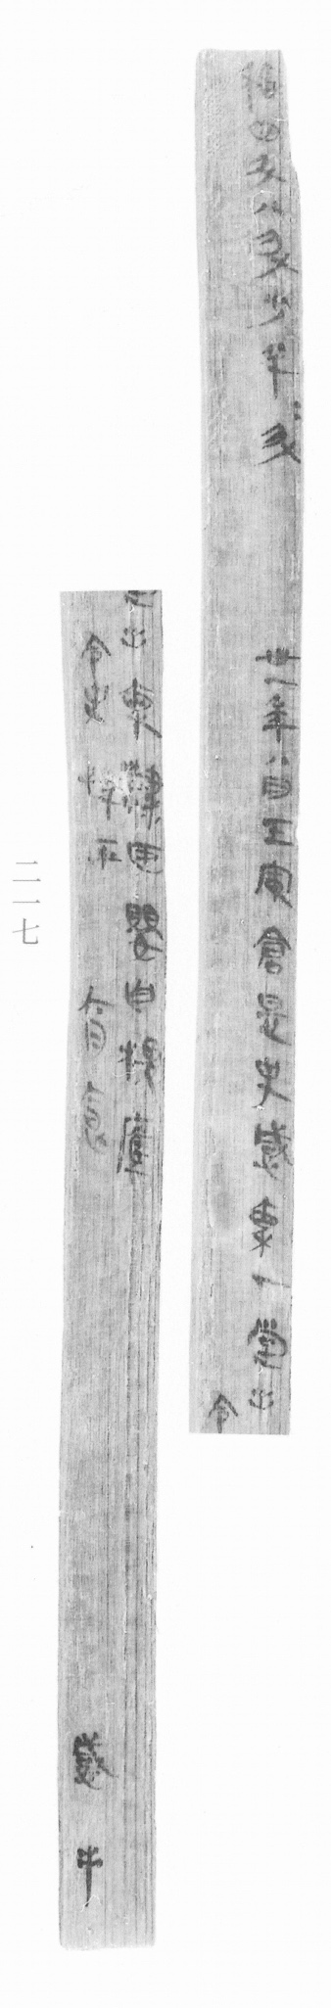
图1 里耶秦简 8-217 实物照片。出处：秦簡字形庫（www.kaom.net）《里耶1》图版。
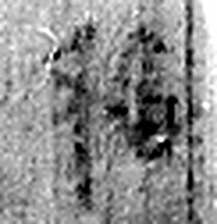 稻 稌也。从禾舀聲。（《说文解字》卷七·禾部）
 四 陰𢿙也。象四分之形。凡四之屬皆从四。（《说文解字》卷十四·四部）
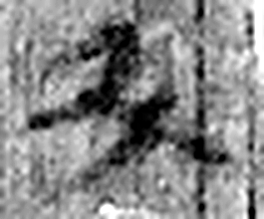 斗 兩士相對，兵杖在後，象鬥之形。凡鬥之屬皆从鬥。（《说文解字》卷三·鬥部）
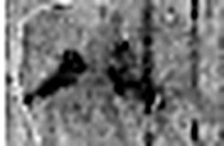 八 別也。象分別相背之形。凡八之屬皆从八。（《说文解字》卷二·八部）
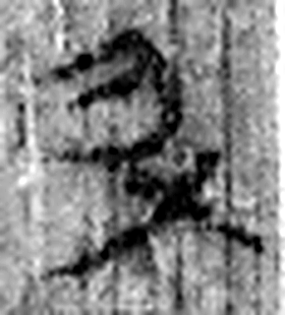 升 十龠也。从斗，亦象形。（《说文解字》卷十四·斗部）
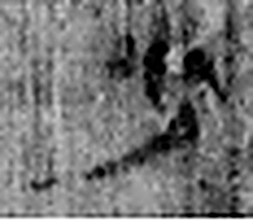 少 不多也。从小丿聲。（《说文解字》卷二·小部）
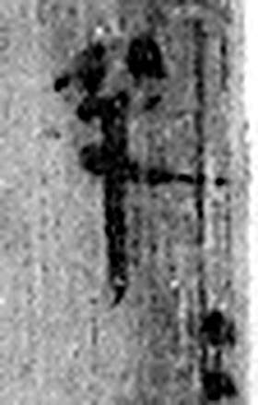 半= 《说文解字》未收此字。
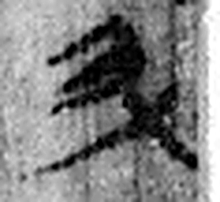 升 十龠也。从斗，亦象形。（《说文解字》卷十四·斗部）
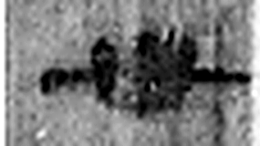 卅 三十并也。古文省。凡卅之屬皆从卅。（《说文解字》卷三·卅部）
 一 惟初太始，道立於一，造分天地，化成萬物。凡一之屬皆从一。（《说文解字》卷一·一部）
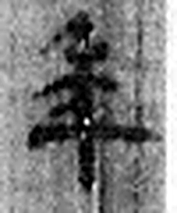 年 穀孰也。从禾千聲。《春秋傳》曰：“大有秊。”（《说文解字》卷七·禾部）
 八 別也。象分別相背之形。凡八之屬皆从八。（《说文解字》卷二·八部）
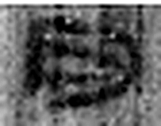 月 闕也。大陰之精。象形。凡月之屬皆从月。（《说文解字》卷七·月部）
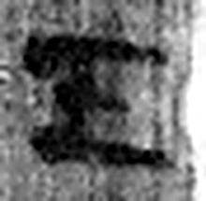 壬 位北方也。陰極陽生，故《易》曰：“龍戰于野。”戰者，接也。象人褢妊之形。承亥壬以子，生之敘也。與巫同意。壬承辛，象人脛。脛，任體也。凡壬之屬皆从壬。（《说文解字》卷十四·壬部）
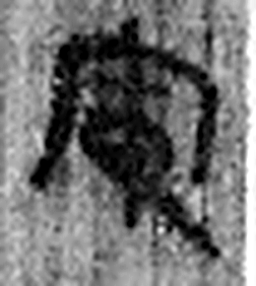 寅 髕也。正月，陽气動，去黃泉，欲上出，陰尚彊，象宀不達，髕寅於下也。凡寅之屬皆从寅。（《说文解字》卷十四·寅部）
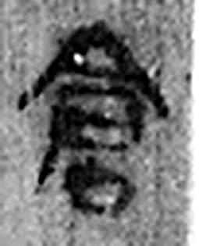 倉 榖藏也。倉黃取而藏之，故謂之倉。从食省，口象倉形。凡倉之屬皆从倉。（《说文解字》卷五·倉部）
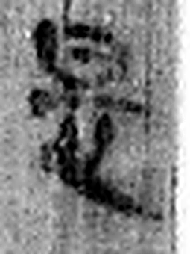 是 直也。从日、正。凡是之屬皆从是。（《说文解字》卷二·是部）
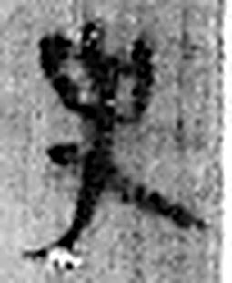 史 記事者也。从又持中。中，正也。凡史之屬皆从史。（《说文解字》卷三·史部）
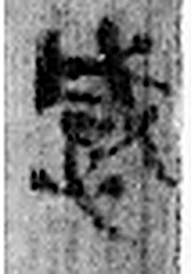 感 動人心也。从心咸聲。（《说文解字》卷十·心部）
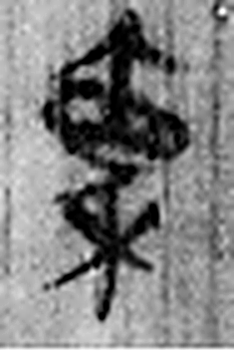 稟 賜穀也。从㐭从禾。（《说文解字》卷五·㐭部）
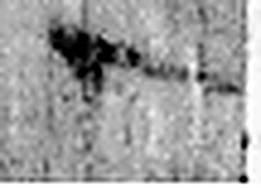 人 天地之性最貴者也。此籒文。象臂脛之形。凡人之屬皆从人。（《说文解字》卷八·人部）
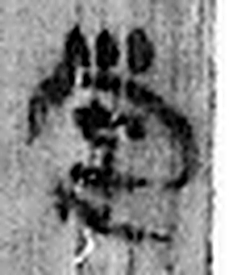 堂 殿也。从土尚聲。（《说文解字》卷十三·土部）
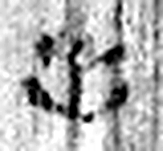 出 進也。象艸木益滋，上出達也。凡出之屬皆从出。（《说文解字》卷六·出部）
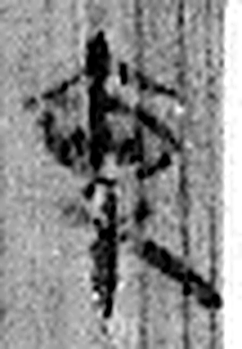 稟 賜穀也。从㐭从禾。（《说文解字》卷五·㐭部）
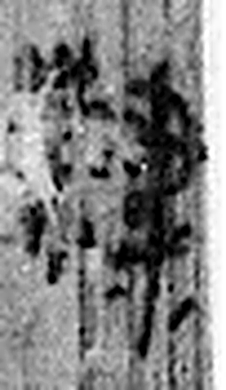 隸 附箸也。从隶柰聲。（《说文解字》卷三·隶部）
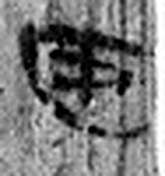 臣 牽也。事君也。象屈服之形。凡臣之屬皆从臣。（《说文解字》卷三·臣部）
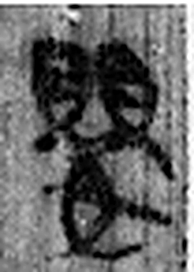 嬰 頸飾也。从女、賏。賏，其連也。（《说文解字》卷十二·女部）
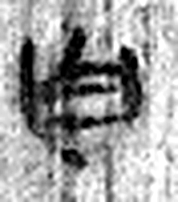 自〈兒〉 《说文解字》未收此字。
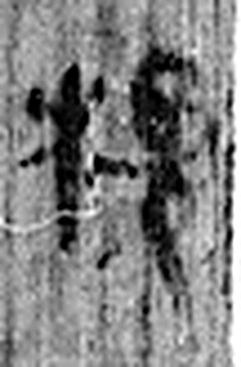 槐 木也。从木鬼聲。（《说文解字》卷六·木部）
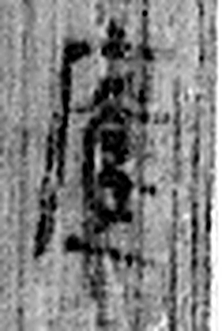 㢑 《说文解字》未收此字。
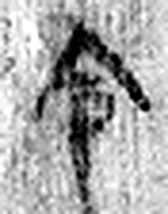 令 發號也。从亼、卪。（《说文解字》卷九·卩部）
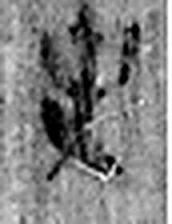 史 記事者也。从又持中。中，正也。凡史之屬皆从史。（《说文解字》卷三·史部）
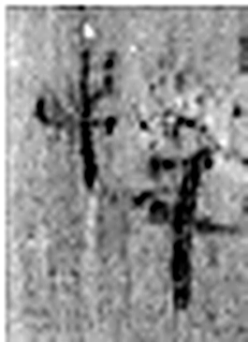 悍 勇也。从心旱聲。（《说文解字》卷十·心部）
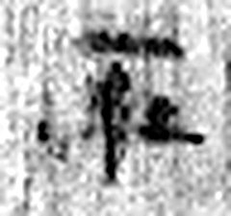 平 語平舒也。从亏从八。八，分也。爰禮說。（《说文解字》卷五·亏部）
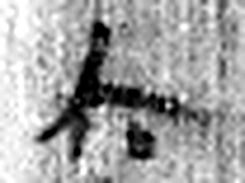 六 《易》之數，陰變於六，正於八。从入从八。凡六之屬皆从六。（《说文解字》卷十四·六部）
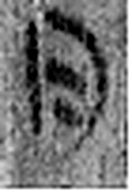 月 闕也。大陰之精。象形。凡月之屬皆从月。（《说文解字》卷七·月部）
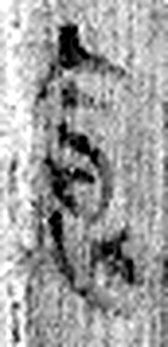 食 一米也。从皀亼聲。或說亼皀也。凡食之屬皆从食。（《说文解字》卷五·食部）
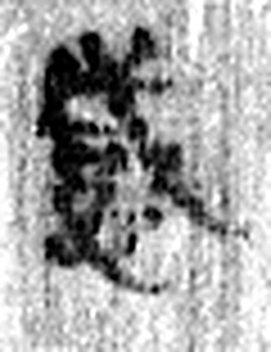 感 動人心也。从心咸聲。（《说文解字》卷十·心部）
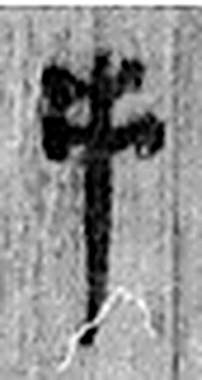 手 拳也。象形。凡手之屬皆从手。（《说文解字》卷十二·手部）
图2 8-217 逐字字形与本义（共 39 字，按原简文字序）。字形出处：秦簡字形庫（www.kaom.net）《里耶1》；本义出处：《说文解字》大徐本。

释文
稻四斗八升少半半升^{［1］}。丗一年八月壬寅，仓是、史感、禀人堂出禀隶臣婴自〈儿〉槐㢑^{［2］}。Ⅰ
令史悍平^{［3］}。 六月食。 感手^{［4］}。Ⅱ8-217

文字
以下照录《里耶秦简牍校释》第一卷注文。
[1] 少半半升，为1/3升加半升，即5/6升。岳麓书院秦简《数》书0976号简云：“田广十六步大半半步，从（纵）十五步半步少半步，成田一亩丗一步有（又）丗六分步廿九。”为类似表述。
原注释：左侧刻齿为“四斗八升少半升”。
[2] “婴”下一字，与8-521“妾婴儿”、8-1540“隶妾婴儿”之“儿”字上部相同，应是“儿”的坏字。睡虎地秦简《秦律十八种·仓律》49-51号简云：“隶臣妾其从事公，隶臣月禾二石，隶妾一石半；其不从事，勿禀。小城旦、隶臣作者，月禾一石半石；未能作者，月禾一石。小妾、舂作者，月禾一石二斗半斗；未能作者，月禾一石。婴儿之毋（无）母者各半石；虽有母而与其母冗居公者，亦禀之，禾月半石。”四斗八升少半、半升，与半石相近。
是、感、堂、槐㢑，人名。
[3] 悍，人名。
[4] 感，人名。

书法
窄牍两栏：一栏「稻四斗八升少半半升」「丗一年八月壬寅，仓是、史感、禀人堂出禀隶臣婴」，一栏「令史悍平」「六月食」「感手」，栏末以Ⅰ、Ⅱ标序。（据图1）

简牍形制
残牍，单面书写，字分两栏。（据图1）

书写方式
墨色中等。（据图1）

美育价值
「少半半升」是三分之一升加半升，零头也算得清楚。

